Міністерство освіти і науки, молоді та спорту України

Національний технічний університет України

«Київський політехнічний інститут імені Ігоря Сікорського»

Кафедра АСОІУ

ЗВІТ

про виконання лабораторної роботи № 3

з дисципліни

«Сучасні операційні системи»

|  |  |
| --- | --- |
| Перевірив:  Дифучин А. Ю. | Виконала:  Студентка групи ІС-71  Вознюк Олександра |
|  |  |

Київ 2020

Номер залікової книжки – 04

Варіант: 4 mod 16 + 1 = 5

1. **Опис роботи дисципліни обслуговування**

Алгоритм випадковий вибір

Заявки поступають в чергу на обробку. Обираються з черги вони випадковим чином. Як тільки заявка виконана, на обробку поступає інша. Усі заявки рівноправні – не мать пріоритетів. Якщо збільшувати кількість потоків, що обробляють заявки, то можна зменшити час очікування заявок в черзі.

1. **Лістинг основної частини програми.**

<https://github.com/oleksandravozniuk/OperatingSystems/tree/master/Lab3>

1. **Пояснення форм графіків**

* Графік залежності середнього часу очікування від інтенсивності вхідного потоку заявок

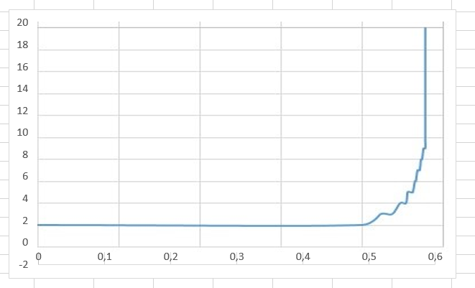

Графік такий, оскільки спочатку в систему надходить якась якась кількість заявок, тому інтенсивність достатньо висока і час очікування високий (є заявки в черзі), та по мірі обробки заявок час очікування відповідно зменшується (заявки надходять упродовж всього процесу, але оскільки час надходження заявки визначається випадково, то сталося так, що спочатку і інтенсивність і час очікування був великим).

* Графік залежності проценту простою ресурсу від інтенсивності вхідного потоку заявок

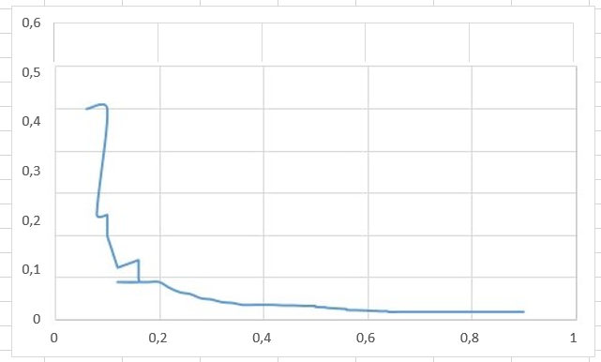

X – інтенсивність, Y – процент простою.

Бачимо таку залежність, що чим більша інтенсивність вхідного потоку тим менше простій. Спочатку заявок небагато, тому і процент простоя достатньо вагомий, але по мірі накопичення заявок у черзі процент простоя прямує до нуля.

* Графік залежності кількості заявок від часу очікування при фіксованій інтенсивності вхідного потоку заявок

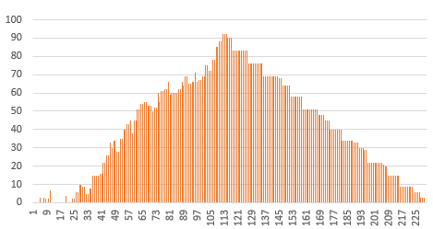

X – час очікування в секундах, Y – кількість заявок у системі.

Спочатку заявок небагато, тому і час очікування майже нульовий. По мірі того, як заявки надходять черга починає збільшуватись, тому час очікування теж збільшується. В той момент коли заявки перестали надходити у систему, і почали оброблятися лише ті, що вже надішли, час очікування почав зменшуватись, так як черга на очікування тепер тільки зменшується.

1. **Переваги та недоліки досліджуваної дисципліни обслуговування**

Даний алгоритм дозволяє зменшити ефект конвою, що зустрічається в FIFO наприклад, так як, оскільки ми обираємо заявки випадковим чином, то вірогідність, що на обробку першою стане тривала по часу заявка і збільшить середній час очікування менша. На жаль, дана стратегія вибору заявок випадковим чином не передбачає пріоритетність, то вона все ще не може бути ефективною формою управління перевантаженням.